Chủ đề: [Giải toán 6 sách kết nối tri thức với cuộc sống] - Tập 1 - Bài 14. Tập hợp các số nguyên
Dưới đây Đọc tài liệu xin gợi ý trả lời Vận dụng 1 trang 59 SGK Toán lớp 6 Tập 1 sách Kết nối tri thức với cuộc sống theo chuẩn chương trình mới của Bộ GD&ĐT:

Giải Vận dụng 1 trang 59 trang 55 Toán lớp 6 Tập 1 Kết nối tri thức
Câu hỏi: Ông M nhận được hai tin nhắn từ một ngân hàng với nội dung như sau:
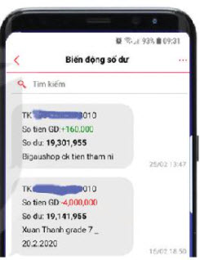
1. “Tài khoản … 010. Số tiền giao dịch: + 160 000. …”
2. “Tài khoản … 010. Số tiền giao dịch: - 4 000 000. …”
Em hãy giải thích ý nghĩa của số âm và số dương trong mỗi tin nhắn trên.
Giải
Cách 1: Ngắn gọn:
1. Số +160 000 trong tin nhắn tức là tài khoản của ông được cộng thêm 160 000.
2. Số - 4 000 000 trong tin nhắn tức là tài khoản của ông bị trừ 4 000 000.
Cách 2: Chi tiết
1. Số dương trong tin nhắn của ông M tức là tài khoản của ông được cộng thêm tiền. Cụ thể là được cộng 160 000 đồng.
2. Số âm trong tin nhắn trên tức là tài khoản của ông M bị trừ tiền. Cụ thể là bị trừ 4 000 000 đồng.
-/-
Vậy là trên đây Đọc tài liệu đã hướng dẫn các em hoàn thiện phần giải bài tập SGK Toán 6 Kết nối tri thức: Vận dụng 1 trang 59 SGK Toán 6 Tập 1. Chúc các em học tốt.

